

ПРОФЕССИОНАЛЬНЫЙ СОЮЗ РАБОТНИКО ОБРАЗОВАНИЯ РФ
ПОЛЕВСКАЯ ГОРОДСКАЯ ОРГАНИЗАЦИЯ ОБЩЕРОССИЙССИЙСКОГО ПРОФСОЮЗА ОБРАЗОВАНИЯ

623383, г. Полевской, ул. Коммунистическая, д.23-а, офис 2, тел.8 34350 58959, е-mail: gavrilina_gf@mail.ru
ИТОГИ СОРЕВНОВАНИЙ ПО ПЛАВАНИЮ
(25.10.2025 ).
Решением Президиума Полевской городской организации в соответствии с Планом работы Горкома профессионального союза 25 октября в бассейне МБУ ДО ПМО «Спортивная школа» прошли соревнования по плаванию среди команд образовательных организаций Полевского муниципального округа. Цель их проведения - привлечение работников образовательных учреждений к занятиям плаванием, пропаганда здорового образа жизни, выявление лучших пловцов в личном и командном зачете.
В составе команды ОУ – 3 человека (женщины). Участники соревнований – члены Полевской городской организации Профессионального союза работников образования Российской Федерации. Мужчины участвуют в личном первенстве, их результат в зачет времени команды не идет. Всего приняли участие : 12 команд учреждений дошкольного образования и 9 команд общеобразовательных учреждений, одна команда учреждения дополнительного образования, вместе с судьями и организаторами -70 человек. Судейство провели тренеры – сотрудники ДЮСШ ( Алаева А.В., Герк А.А.,), помогали вести протоколы результатов : Полевая Ю.А., Пьянкова Ж.А.- члены президиума ГК.

ТАБЛИЦА РЕЗУЛЬТАТОВ
№пп | ОУ | Время команды | Место в рейтинге | Лучший личный результат  в команде | Время участника | Место участника
 | 28 | 79.55 | 12 | Симонова Наталья Сергеевна | 23.28 | 11
 | 32 | 76.35 | 9 | Дедюлина Александра Владимировна | 19.64 | 9
 | 34 | 73.19 | 7 | Тулей Елена Сергеевна | 18.91 | 8
 | 40 | 57.09 | 4 | Скорынина Лариса Александровна | 15.96 | 6
 | 43 | 78.26 | 10 | Бочкарева Светлана Викторовна | 24.31 | 12
 | 51 | 76.05 | 8 | Терентьева Ольга Сергеевна | 14.53 | 5
 | 53 | 69.14 | 6 | Журавлева Ирина Сергеевна | 15.98 | 7
 | 54 | 78.42 | 11 | Гилева Ирина Тахировна | 22.44 | 10
 | 63 | 52.93 | 3 | Полевая Юлия Анатольевна | 13.55 | 4
 | 65 | 52.28 | 2 | Брехова Яна Андреевна | 13.54 | 3
 | 69 | 62.14 | 5 | Петрова Инга Николаевна | 13.30 | 2
 | 70 | 51.33 | 1 | Иванова Оксана Борисовна | 12.57 | 1

Командное первенство – учреждения дошкольного образования
1 место –команда МАДОУ ПМО ЦРР «Детский сад 70 «Радуга»
2 место – команда МАДОУ «Детский сад № 65»
3 место – команда МАДОУ «Детский сад № 63»

Личное первенство ( женщины – учреждения дошкольного образования)
1 место - Иванова Оксана Борисовна - МАДОУ ПМО ЦРР «Детский сад «Радуга»;
2 место – Петрова Инга Николаевна - МБДОУ ПМО «Детский сад № 69»;
3 место – Брехова Яна Андреевна – МАДОУ ПМО «Детский сад № 65».

ПОЗДРАВЛЯЕМ!

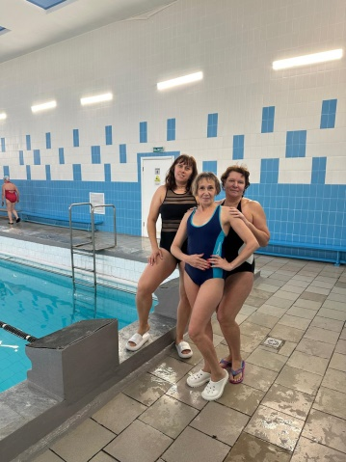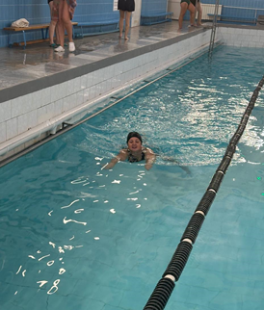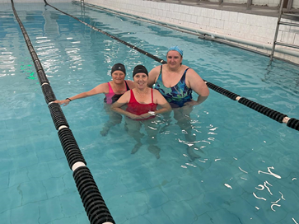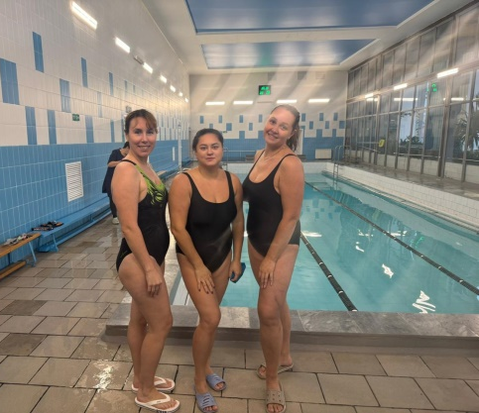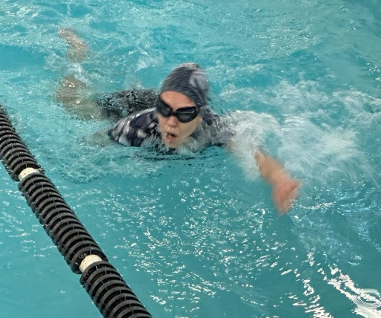

Команда МАДОУ ПМО ЦРР «Детский сад № 70 «Радуга»
Победитель в личном первенстве среди женщин команд дошкольных организаций - Иванова О.Б.

